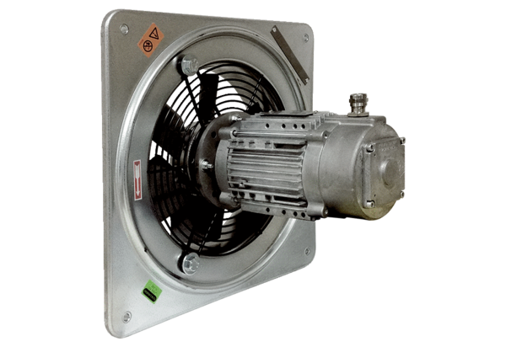Ventilateur mural hélicoïde DAQ 71/8 ExUnité de conditionnement : 1 pièceGamme: C
Numéro de référence : 0073.0339Fabricant : MAICO

